图书山寨网上书店
详细设计说明书

Anyway_Overload小组

修订历史记录

日期 | 版本 | 说明 | 作者
2009-3-5 | 1.0 | 需求分析文档 | 王超
2009-4-10 | 1.1 | 需求分析文档 | 王超

1引言 5
1.1编写目的 5
1.2背景 5
1.3定义 5
1.4参考资料 6
2程序系统的结构 6
2.1用例图 7
2.2功能模块图 10
3母版页详细设计说明 11
3.1首页母版页设计说明 11
3.1.1首页母版页的结构图 11
3.1.2登录模块时序图 12
3.1.3投票模块时序图 12
3.1.4 首页母版页程序描述 13
3.1.5输人项 15
3.1.6输出项 15
3.1.7设计 16
3.1.8接口 17
3.2投票结果模块设计说明 18
3.3分类母版页设计说明 19
3.3.2程序描述 19
3.4后台管理母版页设计说明 21
4 前台模块详细设计 23
4.1主页模块设计说明 23
4.2分类、新书及销售排行模块设计说明 25
4.3购物车模块设计说明 29
4.4订单查询模块设计说明 32
5后台模块详细设计 36
5.1用户管理模块设计说明 36
5.2书籍管理详细设计说明 48
5.3订单模块设计说明 55
5.4公告模块设计说明 57
5.5投票模块设计说明 61
6 数据库详细设计 66
6.1 数据库结构设计图 66
6.2 数据库设计说明 68
6.3数据库链接模块设计说明 77
6.3.4 设计 78
6.3.5 接口 78
6.3.6 尚未解决的问题 79

1引言

1.1编写目的
本详细设计说明书是针对“图书山寨”网上书店系统进行详细设计，在概要设计的基础上进一步明确系统结构，详细地介绍系统的各个模块，为进行后面的实现和测试作准备。本详细设计说明书的预期读者为本项目小组的成员以及项目验收人礼平老师。

1.2背景
- 待开发的系统名称：“图书山寨“网上图书超市
- 本项目的任务提出者：礼平老师
- 开发者：赵歆、王超、耿景伯、吴周钦、曹让、陈亚星、张翼鹏、林思然
- 用户：所有对该项目感兴趣的人员。

1.3定义
序号 | 名 称 | 说 明
1 | BookShop Of 图书山寨 | 图书山寨网上书店，简称BookShop。
2 | 匿名用户 | 没有登录的浏览者
3 | Members | 会员（普通用户）
4 | Administrator | 管理员
5 | 书籍搜索 | 使用关键字搜索书籍
6 | 排行榜 | 根据销售、时间对书籍进行排行显示
7 | 购物车单项 | 选购的一种图书（该图书的信息和该图书购买的数量）
8 | 总购物车 | 购物车单项的集合
9 | 管理员 | 管理图书信息和用户信息的人
10 | 普通用户 | 注册成为网站会员的人
11 | 书籍信息 | 包括书籍基本信息和书籍封面图片
12 | 书籍基本信息 | 书籍的书名、作者、出版社、出版日期等与书籍相关的文字描述信息
13 | 书籍封面图片 | 添加书籍是上传书籍的封面图片信息与相应的路径信息
14 | 终止订单 | 被取消或已完成的订单
15 | 投票主题 | 投票的标题
16 | 投票项 | 投票的选项

1.4参考资料
a. 《需求分析说明书》
b. 国际标准文档模板

2程序系统的结构

2.1用例图
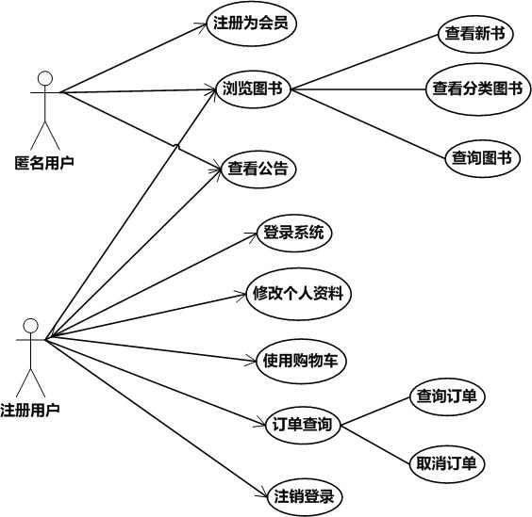
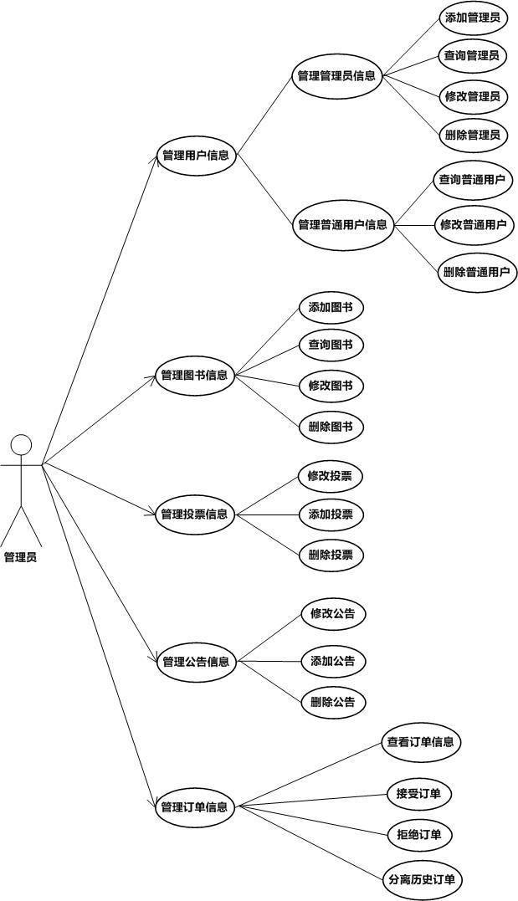
用例图角色说明：
系统的外部角色主要有匿名用户、注册用户、后台管理员。
系统的主要用例的文档说明:
- 修改个人资料：会员可以随时修改自己的资料，如密码、Email等。
- 订单查询：此模块实现用户对已下订单的查询功能，用户可以通过查询知道当前订单的状态，还可取消该订单。
- 查看公告：公告模块通过管理员实时更新，用户可随时通过查看公告了解一些相关的信息。
- 注册为会员：实现网上书店客户信息的注册及身份验证。由于目前网上商城普遍采用的方式为送货上门或者邮寄，因此需要收集与客户相关的真实姓名、通信地址和联系方式信息。
- 管理订单信息：实现根据客户购物车中的商品信息，以及客户所选择的送货方式和付款方式，连同客户对应的个人信息一同生成订单，以便后面进行送货处理。
- 管理图书信息：该模块是后台管理模块，实现图书类型的添加、删除及对应类型下图书信息的发布、删除等功能。
系统用例之间的关系
- 浏览图书用例和查看新书、查看分类图书、查询图书用例之间是包含关系。
- 订单查询用例和查询订单、取消订单用例之间是包含关系。
- 以管理用户信息用例为例，管理用户信息和管理管理员信息、管理普通用户信息用例之间是包含关系。管理管理员信息用例和添加管理员、查询管理员、修改管理员、删除管理员用例之间是包含关系。

2.2功能模块图
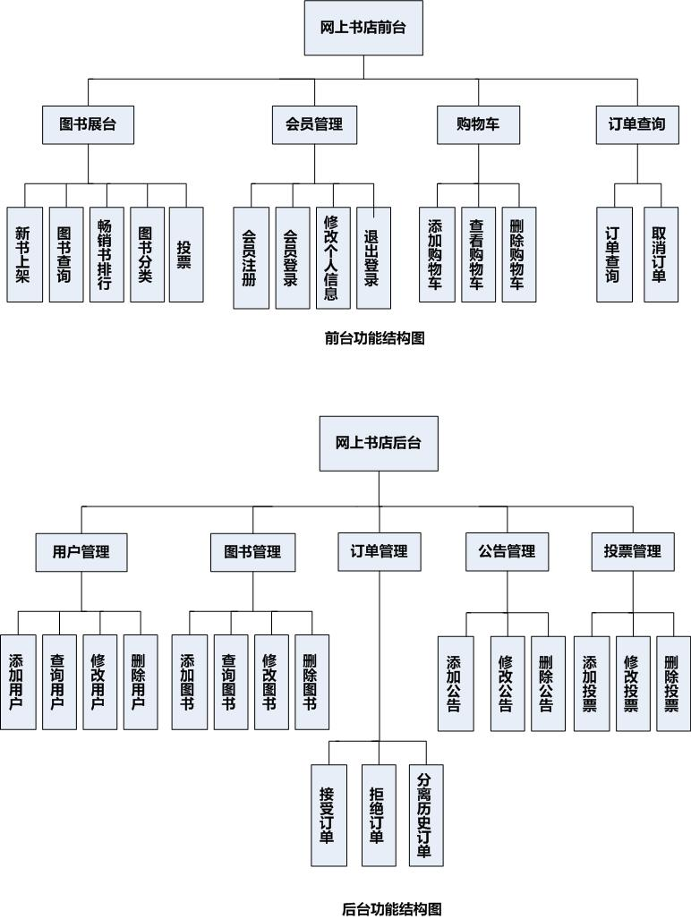

3母版页详细设计说明

3.1首页母版页设计说明
首页母版页模块主要应用于用户界面。在母版页中用户可以进行网页导航，登录，书籍搜索，查看公告和进行相关的投票并查看投票统计。

3.1.1首页母版页的结构图
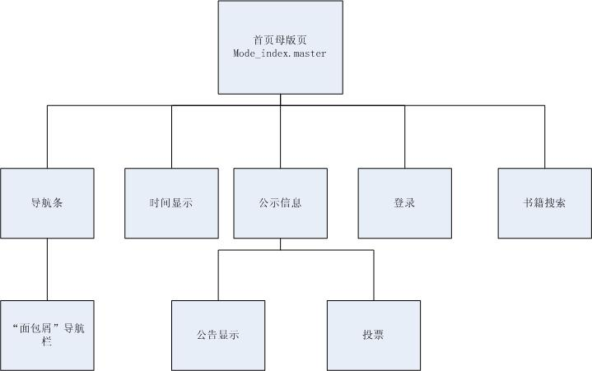

3.1.2登录模块时序图
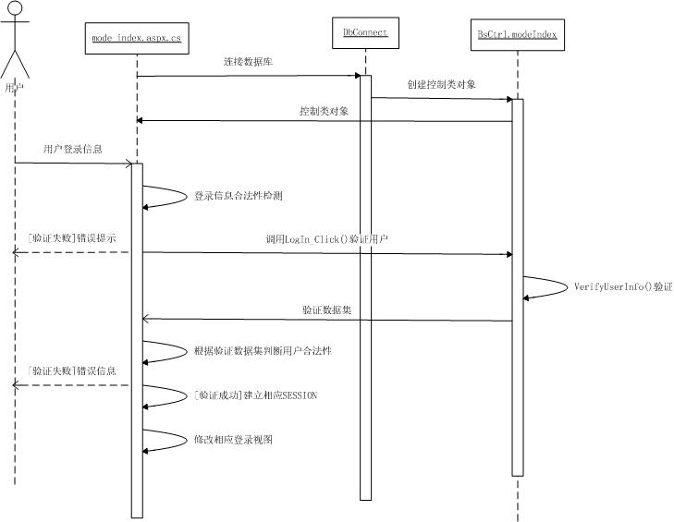

3.1.3投票模块时序图

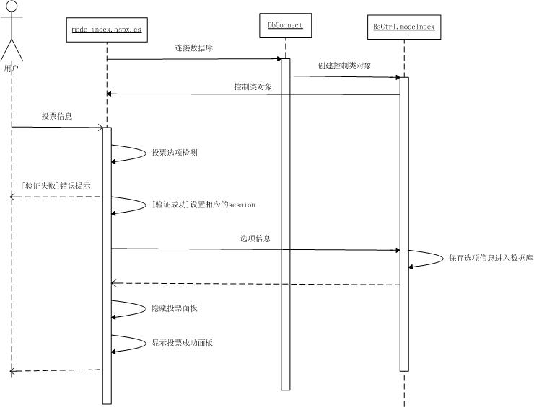

3.1.4 首页母版页程序描述
首页母版页模块提供了如下的功能：
1、用户登录；2、网站导航；3、书籍搜索； 4、公告滚动显示；5、投票；
6、时间即时显示

【用户登录】
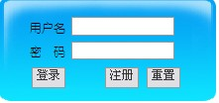
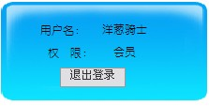

【网站导航】

【书籍搜索】

【公告滚动显示】
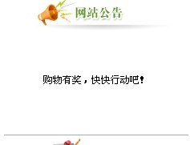

【投票】
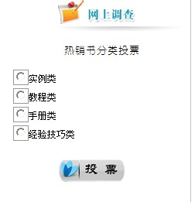
【时间即时显示】
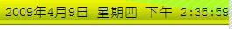

3.1.5输人项
1、登录信息，有用户在登录框处填写，包括用户名和密码；
2、搜索关键字，有用户在搜索框处输入；
3、投票选项，由用户在投票框处勾选。

3.1.6输出项
- 用户在进行登录和搜索时，如果没有输入登录信息或者搜索条件，弹出错误提示；
- 用户登录信息错误时弹出错误提示信息。
- 用户未选中投票项而点击投票按钮时弹出错误提示。
- 投票项实用rediobuttonlist控件根据数据库中可用投票显示。
- 公告栏使用formview空间根据数据库中最新公告显示。使用marquee公告滚动显示。
- 使用JS脚本即时显示时间。
- 用户成功登陆后显示用户名和用户权限等级。

3.1.7设计
1、登录模块使用面板的替换实现登录视图。
2、投票使用radiobuttonlist控件。
3、公告使用formviwer控件。

函数 | 说明
protected void LogIn_Click(object sender, EventArgs e) | 登录验证
protected void logout_Click(object sender, EventArgs e) | 登出撤销SESSION
protected void Regisiter_Click(object sender, EventArgs e) | 注册链接
protected void Reput_Click(object sender, EventArgs e) | 重置登录框
protected void bPoll_Click(object sender, EventArgs e) | 投票响应
Protected void showPR_Click(object sender, ImageClickEventArgs e) | 投票结果链接
protected void searchButton_Click(object sender, ImageClickEventArgs e) | 搜索响应
protected void Page_Load(object sender, EventArgs e) | 数据库连接，判断面板显示
public void initial(String s) | 初始化数据库连接
public DataSet VerifyUserInfo(String strUserName, String strPassWord) | 登录信息验证
public DataSet GetBbs() | 获取公告
public DataSet GetAvailablePoll() | 获取可用投票
public void ModifyPoll(int id) | 获取投票结果
function checkSearch() | JS函数，对搜索条件进行合法性检测
function logincheck() | JS函数，对用户登录信息进行合法性检测
function tick() { | JS函数，时间显示函数

3.1.8接口
1、在数据库连接的时候调用公用的DbConnector类中的函数。
2、在读取数据库中的数据的时候使用DbConnector中的函数，以DataSet形式返回数据。
3、搜索条件以空格为分隔，多搜索条件组成字符串数组，将数组放入session后传递给搜索页面。
4、用户名和用户等级放入session
5、用户投票后加入session标记量，一个用户在session有效时间（两个小时）内只能投一次票。

3.2投票结果模块设计说明
投票结果模块是首页母版页的附属模块，主要用于用户查看投票统计。

3.2.1程序描述
投票结果模块提供的功能：
- 显示投票结果；2、导出投票结果为EXCEL或者PDF文档。
【显示投票结果】
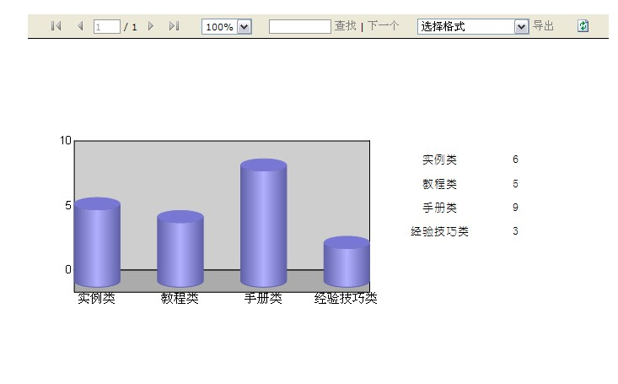

3.2.2输入项
用户进入在使用首页母版页的页面提交投票选项。

3.2.3输出项
投票统计。

3.2.4设计
投票结果的报表使用控件ReportViewer进行相应的数据绑定和显示。

3.2.5接口
数据库连接使用DbConnector提供的函数

3.3分类母版页设计说明
分类母版页主要用于图书分类页，提供分类列表。

3.3.1分类母版页结构图
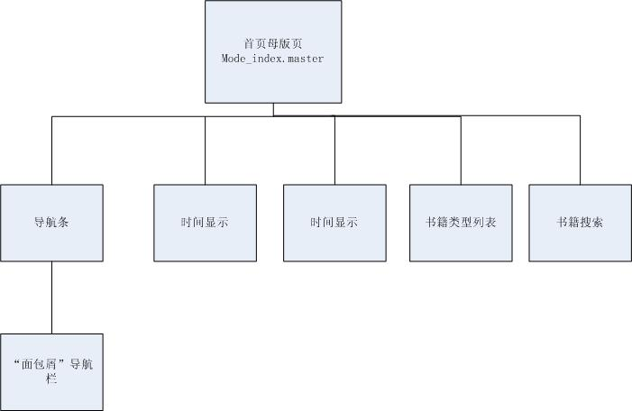

3.3.2程序描述
投票结果模块提供的功能：
1、显示图书分类列表；2、导航条；3、显示时间；
【显示图书分类列表】
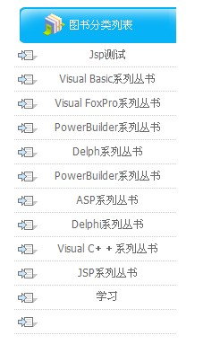

3.3.3输入项
1、用户选择相应的分类。
2、用户输入相应的搜索关键字。

3.3.4输出项
1、如果搜索关键字不合法，弹出提示信息。

3.3.5设计
分类列表使用Repeater控件实现。
函数 | 说明
protected void Page_Load(object sender, EventArgs e) | 数据库连接，判断面板显示
protected void searchButton_Click(object sender, ImageClickEventArgs e) | 搜索按钮响应
public DataSet GetBookClassify() | 获取图书分类

3.3.6接口
1、数据库连接使用DbConnector提供的函数
2、搜索结果以字符串数组的形式存入SESSION

3.4后台管理母版页设计说明
后台管理母版页应用于除书籍管理外的后台管理页面。

3.4.1程序描述
后台管理母版页提供的功能：
1、网站导航；2、不同功能页面的管理帮助信息；

【网站导航】
【帮助信息】
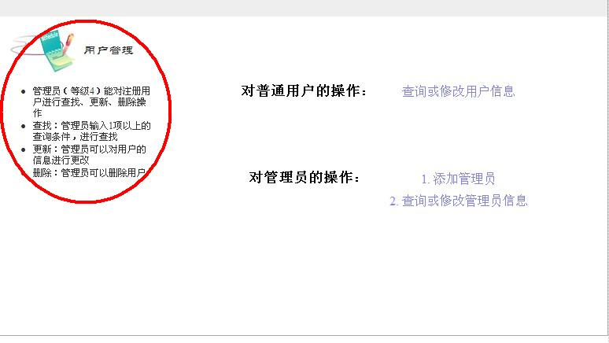

3.4.2输入项
用户选择导航目标。

3.4.3输出项
根据不同的功能页面显示帮助信息。

3.4.4设计

函数 | 说明
protected void Page_Load(object sender, EventArgs e) | 数据库连接，判断相应的功能页面并选择相应的面板显示

3.4.5接口
数据库连接使用DbConnector提供的函数

4 前台模块详细设计

4.1主页模块设计说明
主页模块是用户登陆网站后看到的第一个模块。它为用户展示网站各种排行。

4.1.1 主页模块结构图
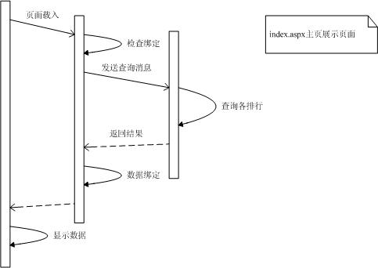

4.1.2程序描述
主页模块提供了如下的功能：
1、最新上架图书；2、分类排行榜；3、销售排行榜；
【最新上架图书】
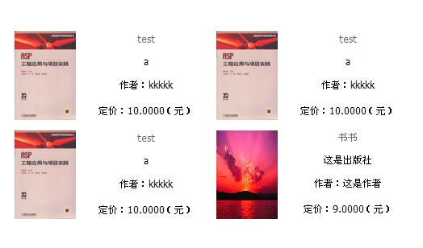
【排行榜】
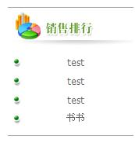

4.1.3输人项
无输入项。

4.1.4输出项
查询数据库，输出最新上架图书信息。最热门分类（按书籍数量）排行。销售（按销售数量）排行。

4.1.5设计
函数 | 说明
public DataSet GetNewBooks(int iTopN) | 返回最新的iTopN本书
public DataSet GetHotClasses(int iTopN) | 返回最热门iTopN分类
public DataSet GetHotBooks(int iTopN) | 返回最热销的iTopN本书

4.1.6接口
1、在数据库连接的时候调用公用的DbConnector类中的函数。
2、组合sql语句、判断与查询工作在BsCtrl类中进行，返回DataSet数据集。

4.1.7尚未解决的问题
1、书籍少时最新上架图书排版有些问题。

4.2分类、新书及销售排行模块设计说明
分类、新书、销售排行模块为用户详细展示各种排行榜。是用户浏览图书列表的主要工具。

4.2.1模块时序图
分类、新书及销售排行模块时序图
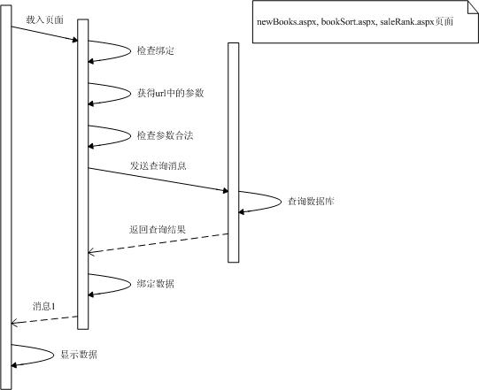

搜索模块时序图
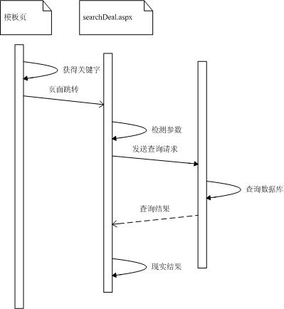

4.2.2程序描述
提供的主要功能：
1、按照用户选择现实使用列表现实图书信息。
2、用户可以通过点击进入详细图书页面。
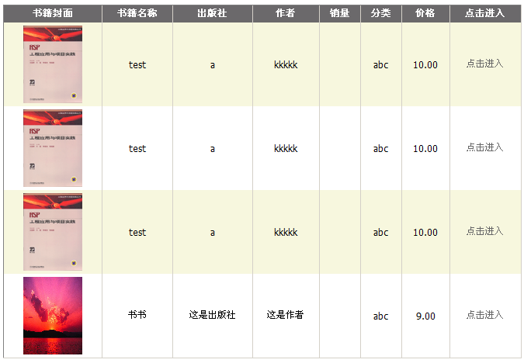

4.2.3输入项
在bookSort.aspx页面中：分类编号（classID），页号
其它页面：页号。

4.2.4输出项
书籍列表。

4.2.5设计
函数 | 说明
public DataSet GetClassBooks(int iClassId) | 获得iClassId对应的所有书籍信息
public string GetClassName(int iClassId) | 获得iClassId对应的分类名称
public DataSet GetHotBooks(int iTopN) | 返回最热销的iTopN本书
public DataSet GetHotClasses(int iTopN) | 返回最热门iTopN分类
public DataSet GetNewBooks(int iTopN) | 返回最新的iTopN本书

1、数据库连接使用DbConnector提供的函数
2、BsCtrl负责处理sql语句的组合与判断执行
3、使用DataSet从数据库中读取数据

4.2.6尚未解决的问题
无。

4.3购物车模块设计说明
购物车模块主要满足用户保存需要购买的图书的信息需要。用户可以添加、修改、删除、查看购物车里面的图书信息。

4.3.1 购物车模块流程时序图：
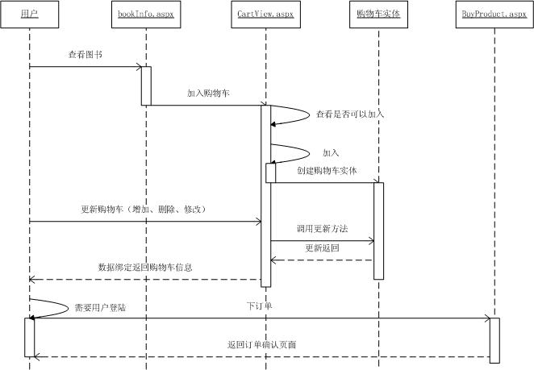

4.3.2程序描述
购物车模块提供了如下的功能：
- 购物车单项的添加；2、购物车单项的修改；3、购物车单项的删除； 4、显示总购物车
【显示总购物车】
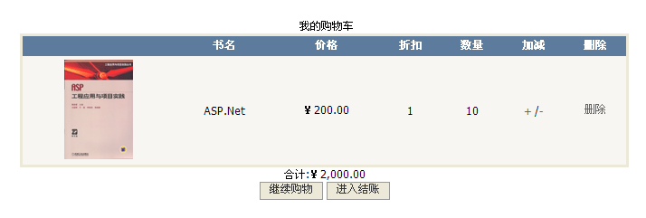

【购物车单项的删除】
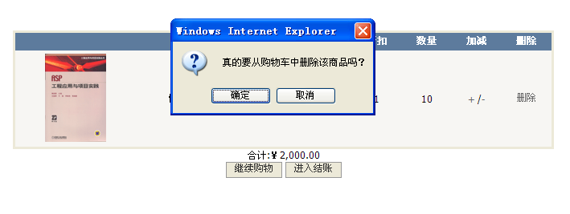

4.3.3输人项
购物车单项由图书详细信息显示页面bookInfo.aspx页面添加，该页面提供一个TextBox（设置要添加的数量）、一个Button（添加提交按钮）

4.3.4输出项
· 添加购物车单项成功后，转到购物车显示页面CartView.aspx，失败则提示出错。
· 使用GridView控件进行数据的显示、删除、修改等操作。

4.3.5设计
函数 | 说明
protected void GridView1_RowCommand(object sender, GridViewCommandEventArgs e) | 购物车单项更新操作
public void Gonoshopping(Object sender, EventArgs e) | 继续购物
protected void Check_out(object sender, EventArgs e) | 确认生成订单
protected void Page_Load(object sender, EventArgs e) | 数据绑定

4.3.6接口
1、在数据库连接的时候调用公用的DbConnector类中的函数。
2、在读取数据库中的数据的时候使用DbConnector中的函数，以DataSet形式返回数据。
3、在GridView中进行数据操作的时候，传入行号。

4.3.7尚未解决的问题
分页尚为完成。

4.4订单查询模块设计说明
投票模块与前台的投票系统有一定的联系，属于后台管理页面。在这个模块中，管理员可以进行投票主题的添加、更新、删除等操作；可以进行投票项的添加、更新、删除等操作。

4.4.1 订单模块流程时序图
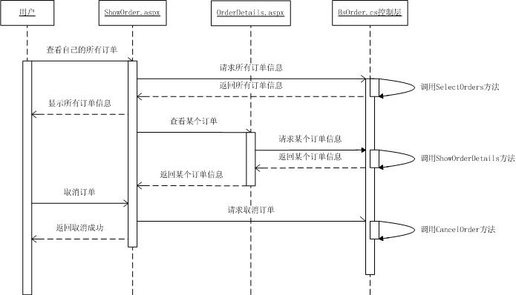

4.4.2程序描述
订单查询模块提供的功能：
1、用户所有订单的显示；2、用户特定订单的显示；3、取消订单的功能；
【用户所有订单的显示】
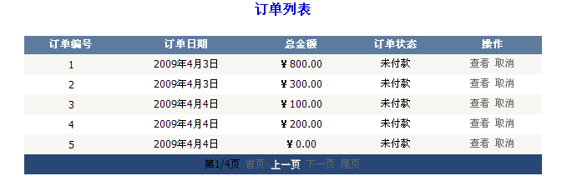

【用户特定订单的显示】
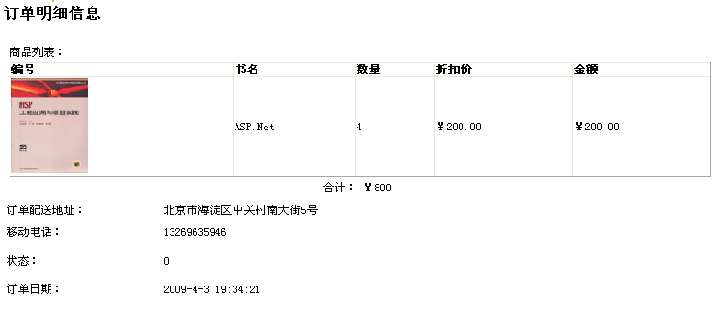

【取消订单的功能】
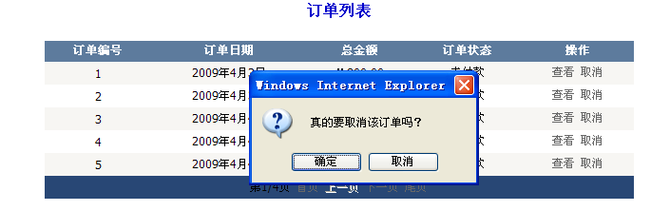

4.4.3输入项
用户进入ShowOrder.aspx页面时提交该用户的ID

4.4.4输出项
返回该用户的所有订单

4.4.5设计
ShowOrder.aspx页面：
函数 | 说明
protected void BindToGridView() |  | 数据绑定
protected void GridView1_RowCommand(object sender, GridViewCommandEventArgs e) |  | 对某个特定订单的操作
protected void ShowPageIndex() |  | 显示页码
protected void ResetKey() |  | 重置键位
protected void GridView1_PageIndexChanged(object sender, EventArgs e) |  | GridView控件中，分页处理
protected void GridView1_Sorting(object sender, GridViewSortEventArgs e) |  | GridView控件中，排序处理

OrderDetails.aspx页面：
函数 | 说明
protected void Page_Load(object sender, EventArgs e) | 显示页面，数据绑定

4.4.6接口
1、数据库连接使用DbConnector提供的函数
2、在TextBox通过String向数据库中传值
3、使用DataSet从数据库中读取数据的时候，

4.4.7尚未解决的问题
页面美工尚未完成

5后台模块详细设计

5.1用户管理模块设计说明
用户管理模块分为管理员信息模块和普通用户信息模块两部分。在管理员信息模块，4级管理员可以对一般管理员（3级以下含3级）进行增、查、改、删操作。在普通用户信息模块，4级管理员可以对普通注册用户进行查、改、删操作。

5.1.1用户管理模块结构图
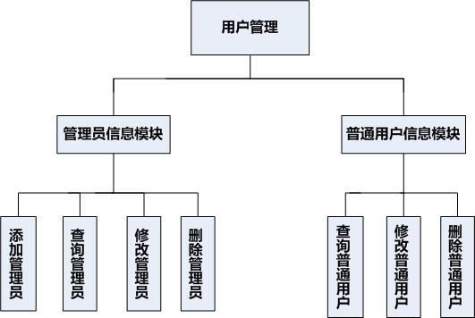

5.1.2管理员信息模块设计说明
管理员信息模块是后台管理的一部分。在这个模块中，管理员可以添加新的管理员、还可以对已存在的管理员进行查询、修改、删除操作。

5.1.2.1管理员信息模块时序图
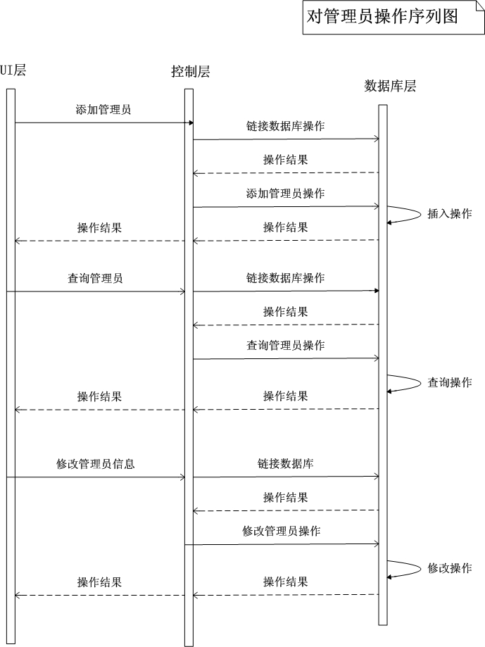

5.1.2.2程序描述
管理员信息模块提供如下功能：
1、添加管理员；2、查询管理员；3、修改管理员信息； 4、删除管理员
其中，管理员的id由系统生成。
【添加管理员】
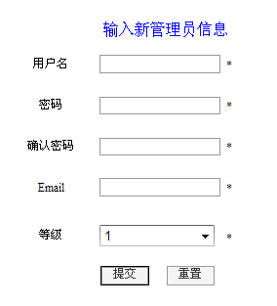

【查询管理员】
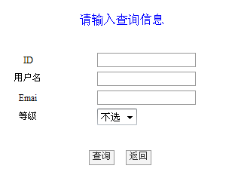

【修改管理员信息】

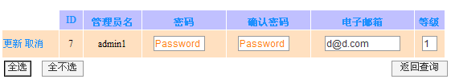
5.1.2.3输人项
1、添加管理员时，管理员需输入新管理员的必要信息（用户名、密码、邮箱、等级），而新管理员的id由系统自动生成。
2、查询管理员时，管理员需输入1项以上的查询条件（id、用户名、邮箱、等级）。
修改管理员信息时，管理员根据需要修改相关的内容（内容格式符合规范），然后更新。
使用TextBox控件、DropDownList控件和CheckBox控件记录管理员输入的信息。
5.1.2.4输出项
1. 添加管理员操作（adminEdit.aspx）
    - 若管理员输入的信息格式不正确，将会导致验证失败，系统提示报错；
    - 若管理员没有输入完整的信息，系统提示报错；
    - 若管理员输入的部分信息与数据库的数据有冲突，系统报错提示。
    - 若添加操作有效，系统返回成功提示。

2. 查询管理员操作（adminSearch.aspx）：
    - 若管理员输入的查询条件格式不正确，将会导致验证失败，系统会提示错误；只有当输入的数据格式正确时，才能进行查询操作。
    - 若管理员没有输入任何查询条件而点击“查询”，系统会提示错误“你没有输入任何查询条件”；
    - 若没有符合查询条件的管理员信息，系统会进行说明并提示“返回查询”。否则返回符合查询条件的管理员信息列表。
3. 修改管理员信息操作（adminEdit.aspx）
    - 若管理员修改某个管理员信息时输入的新数据格式不正确，将会导致验证失败，系统提示错误；只有当输入的数据格式正确时，才能进行修改操作。
    - 若修改操作成功，则页面显示更新后的结果。
3. 删除管理员操作（adminEdit.aspx）
    - 若管理员没有选中任何管理员而进行删除操作，系统会报错并给出详细的的错误信息；
    - 若删除操作有效，系统提示成功信息。
使用GridView控件进行数据的显示、删除、更新等操作。
5.1.2.5设计
adminAdd.aspx页面
函数 | 说明
protected void Page_Load(object sender, EventArgs e) | 页面加载时的信息
public static string MD5(string strPwd) | 对密码进行md5加密
protected void Bt_commit_Click(object sender, EventArgs e) | 提交添加的新管理员信息
protected void LB_ins_Click(object sender, EventArgs e) | 继续添加，返回添加页面（adminAdd.aspx）
protected void LB_default_Click(object sender, EventArgs e) | 返回“用户管理”默认页面(userManage.aspx)
protected void LB_search_Click(object sender, EventArgs e) | 返回查询管理员信息页面
protected void Bt_search_Click(object sender, EventArgs e) | 根据输入的查询条件，查询管理员信息
protected void Bt_return_Click(object sender, EventArgs e) | 返回“用户管理”页面

adminSearch.aspx页面
函数 | 说明
protected void Page_Load(object sender, EventArgs e) | 页面加载时的信息
protected void Bt_search_Click(object sender, EventArgs e) | 根据输入的查询条件，查询管理员信息
protected void LB_ins_Click(object sender, EventArgs e) | 继续添加，返回添加页面（adminAdd.aspx）
protected void Bt_return_Click(object sender, EventArgs e) | 返回“用户管理”页面（userManage.aspx）

adminEdit.aspx页面
函数 | 说明
protected void Page_Load(object sender, EventArgs e) | 页面加载时的信息
protected void LoadData() | 查询管理员信息，保存在DataSet类型的变量中，并于Gridview进行数据绑定
public static string MD5(string strPwd) | 对密码进行md5加密
protected void Bt_all_Click(object sender, EventArgs e) | 全选
protected void Bt_allnot_Click(object sender, EventArgs e) | 全不选
protected void GV1_RowEdit(object sender, GridViewEditEventArgs e) | 编辑Gridview中的信息
protected void GV1_CancelEdit(object sender, GridViewCancelEditEventArgs e) | 取消对Gridview中信息的修改操作
protected void GV1_RowUpdating(object sender, GridViewUpdateEventArgs e) | 将Gridview中新的数据写入数据库，执行更新操作
protected void Bt_del_Click(object sender, EventArgs e) | 删除选中的管理员
protected void GV1_PageIndexChanging(object sender, GridViewPageEventArgs e) | Gridview分页功能
protected void LB_search_Click(object sender, EventArgs e) | 返回查询普通用户信息页面（memberSearch.aspx）

5.1.2.6接口
1、在数据库连接的时候调用公用的DbConnector类中的函数。
2、在记录管理员信息的TextBox向数据库中插入数据时，传入String型字符串
3、在读取数据库中的数据的时候使用DbConnector中的函数，以DataSet形式返回数据。
4、在GridView中进行修改管理员信息操作的时候，传入管理员id信息和修改后的新数据信息。
5.1.2.7尚未解决的问题
1.、验证功能尚未完善：验证与某些按钮的冲突，验证的有效性（在下周四（2009年4月9日）前完成完善验证功能工作）
2、 界面布局不统一，分布散乱。（在下周日（2009年4月12日）前完成排版工作）

5.1.3普通用户信息模块设计说明
普通用户信息模块类似于管理员信息模块，只是操作的对象是网站的注册用户。该模块也属于后台管理页面。在这个页面中，管理员可以对普通用户进行查询、修改、删除操作。
5.1.3.1普通用户信息模块时序图
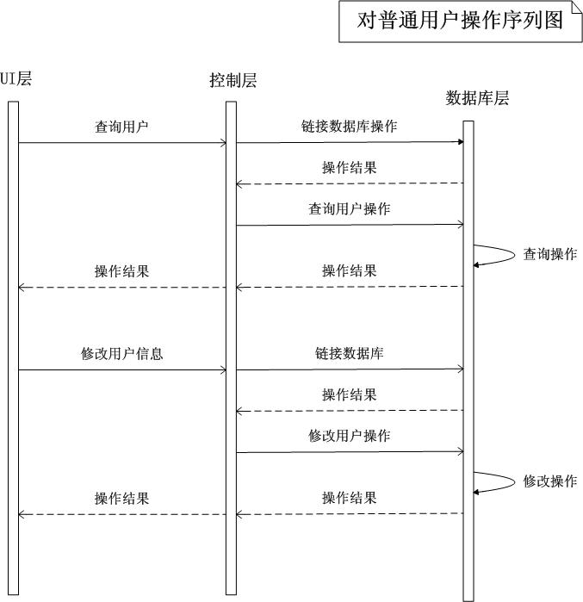
5.1.3.2程序描述
普通用户信息模块提供如下功能：
1、查询普通用户；2、修改普通用户信息；3、删除普通用户；

【查询普通用户】
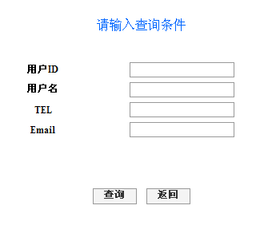

【修改普通用户信息】

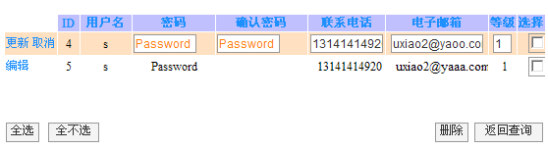
5.1.3.3输入项
1、查询普通用户时，管理员需输入1项以上的查询条件（id、用户名、电话、邮箱、等级）。
2、修改普通用户信息时，管理员根据需要修改相关的内容（内容格式符合规范），然后更新。
使用TextBox控件、DropDownList控件和CheckBox控件记录管理员输入的信息。
5.1.3.4输出项
1. 查询普通用户操作（memberSearch.aspx）：
    - 若管理员输入的查询条件格式不正确，将会导致验证失败，系统会提示错误；只有当查询条件格式正确时，才能进行查询操作。
    - 若管理员没有输入任何查询条件而点击“查询”，系统会提示错误“你没有输入任何查询条件”；
    - 若没有符合查询条件的普通用户信息，系统会进行说明并提示“返回查询”。

2. 修改普通用户信息操作（memberEdit.aspx）
    - 若管理员修改普通用户信息时输入的新数据格式不正确，将会导致验证失败，系统提示错误；只有当输入的数据格式正确时，才能进行修改操作。
    - 若修改操作成功，则页面显示更新后的结果。
3. 删除普通用户操作（memberEdit.aspx）
    - 若管理员没有选中任何普通用户而进行删除操作，系统会报错并给出详细的的错误信息；
    - 若删除操作有效，系统提示成功信息。
使用GridView控件进行数据的显示、删除、更新等操作。
5.1.3.5设计
memberSearch.aspx页面：
函数 | 说明
protected void Page_Load(object sender, EventArgs e) | 页面加载时的信息
protected void Bt_search_Click(object sender, EventArgs e) | 根据输入的查询条件，查询普通用户信息
protected void Bt_return_Click(object sender, EventArgs e) | 返回“用户管理”页面（userManage.aspx）

memberEdit.aspx页面：
函数 | 说明
protected void Page_Load(object sender, EventArgs e) | 页面加载时的信息
protected void LoadData() | 查询管理员信息，保存在DataSet类型的变量中，并于Gridview进行数据绑定
public static string MD5(string strPwd) | 对密码进行md5加密
protected void Bt_all_Click(object sender, EventArgs e) | 全选
protected void Bt_allnot_Click(object sender, EventArgs e) | 全不选
protected void GV1_RowEdit(object sender, GridViewEditEventArgs e) | 编辑Gridview中的信息
protected void GV1_CancelEdit(object sender, GridViewCancelEditEventArgs e) | 取消对Gridview中信息的修改操作
protected void GV1_RowUpdating(object sender, GridViewUpdateEventArgs e) | 将Gridview中新的数据写入数据库，执行更新操作
protected void Bt_del_Click(object sender, EventArgs e) | 删除选中的普通用户
protected void GV1_PageIndexChanging(object sender, GridViewPageEventArgs e) | Gridview分页功能
protected void LB_search_Click(object sender, EventArgs e) | 返回查询普通用户信息页面（memberSearch.aspx）
5.1.3.6接口
1、在数据库连接的时候调用公用的DbConnector类中的函数。
2、在记录普通用户信息的TextBox向数据库中插入数据时，传入String型字符串
3、在读取数据库中的数据的时候使用DbConnector中的函数，以DataSet形式返回数据。
4、在GridView中进行修改普通用户信息操作的时候，传入普通用户id信息和修改后的新数据信息。
5.1.3.7尚未解决的问题
1、添加管理员时，未进行查询数据库避免重复的检查。
2、布局不统一，排版混乱。

5.2书籍管理详细设计说明
图书管理模块是管理员后台管理的一部分，管理员可以通过该模块对书籍进行添加、删除和更新等操作，另外，管理员也可通过该模块对书籍的分类进行添加、删除等操作。即管理员可以通过本模块完成对网站书籍信息的管理

5.2.1图书管理结构图
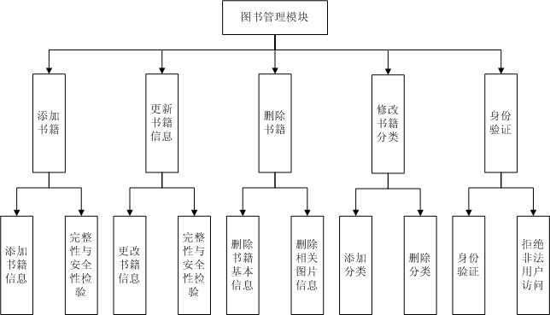

5.2.2程序描述
图书管理模块提供如下主要功能：
- 书籍信息添加
- 书籍信息删除
- 书籍信息更新
- 书籍分类修改

图书管理模块提供如下辅助：
1、登陆者身份验证

形式如下：
【添加书籍】
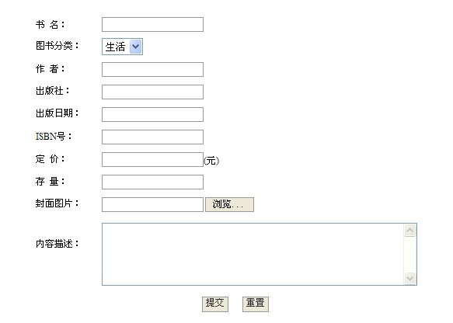

【删除与更新书籍】
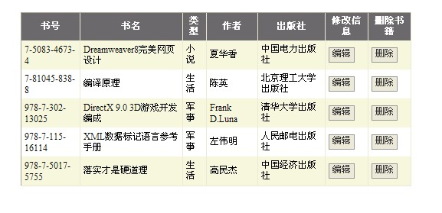
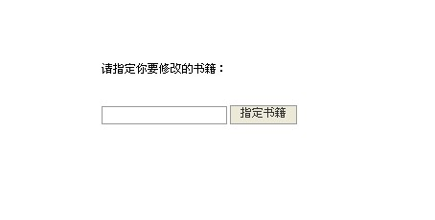
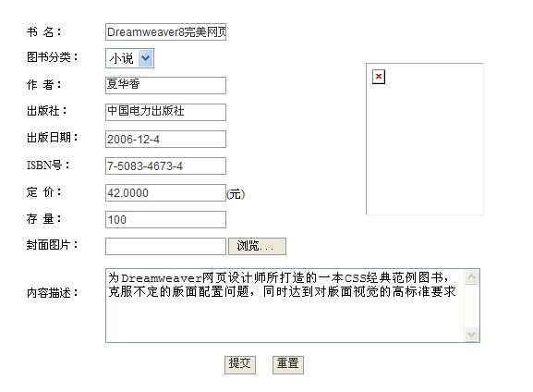

【删除与更新书籍】
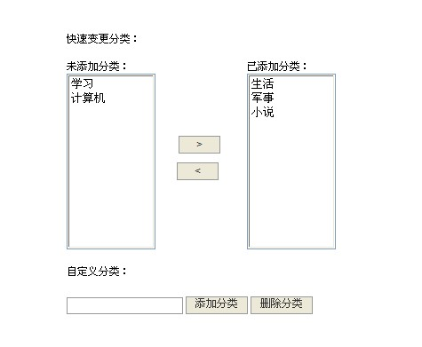
注：身份验证功能为后台功能，无用户界面

5.2.3输入项
书籍添加与更新功能使用TextBox接收用户输入的信息，使用FileUpload控件接收用户上传的文件。提交按钮用于提交当前信息。
书籍删除使用“删除”按钮接收用户操作。
书籍分类修改时，接收用户在ListBox控件中的选择并接收点击“〈”或“〉”按钮的事件；或接收TextBox中输入分类和接收点击“添加分类”或“删除分类”按钮的事件。

5.2.4输出项
对于用户的所有操作均会给予弹窗回应操作结果。若操作失败，出于安全性考虑，不提供详细出错信息。
显示书籍列表的GridView控件可根据添加、删除和更新书籍操作而改变。
显示书籍分类的ListBox控件可根据分类的变更而变更。

5.2.5设计
函数 | 说明
protected void Page_Load(object sender, EventArgs e) | 加载页面内容
protected void DDLType_Load(DataSet ds) | 加载添加书籍模块的书籍类型下拉菜单的内容
protected void LBEx_Load(DataSet ds) | 加载修改书籍分类模块已有分类列表单的内容
protected void LBNew_Load() | 加载修改书籍分类模块新分类列表单的内容
protected void BookGridView_Load(DataSet ds) | 加载书籍列表的内容
protected void NewBook_Click(object sender, ImageClickEventArgs e) | 响应“添加书籍”按钮的点击
protected void NewType_Click(object sender, ImageClickEventArgs e) | 响应“修改分类”按钮的点击
protected void BookList_Click(object sender, ImageClickEventArgs e) | 响应“书籍列表”按钮的点击
protected void BookUpdate_Click(object sender, ImageClickEventArgs e) | 响应“更新书籍”按钮的点击
protected void BtnSub_Click(object sender, EventArgs e) | 响应书籍添加模块中“提交”按钮的点击
protected void BtnAddP_Click(object sender, EventArgs e) | 响应修改书籍分类模块中“添加分类”按钮的点击
protected void BtnDelP_Click(object sender, EventArgs e) | 响应修改书籍分类模块中“删除分类”按钮的点击
protected void BookGridView_RowDeleting(object sender, GridViewDeleteEventArgs e) | 响应书籍列表的“删除”按钮的点击
protected void BookGridView_RowEditing(object sender, GridViewEditEventArgs e) | 响应书籍列表的“编辑”按钮的点击
protected void BookGridView_PageIndexChanging(object sender, GridViewPageEventArgs e) | 书籍列表翻页
protected void BtnSearch_Click(object sender, EventArgs e) | 响应更新书籍模块的搜索子模块中“指定书籍”按钮的点击
protected void DDLTypeU_Load(BsBookInfo bookInfo) | 加载更新书籍模块的书籍类型下拉菜单的内容
protected void BtnUpdate_Click (object sender, EventArgs e) | 响应更新书籍模块中“提交”按钮的点击

5.2.6接口
1、使用三层架构中业务层的BsBookInfo.cs中BsBookInfo类的函数与数据层进行交互。
2、使用在登陆模块创建的Session中的AdminN与AdminLv字段作为用户访问合法性检验即身份验证的依据。

5.3订单模块设计说明

5.3.1订单模块时序图
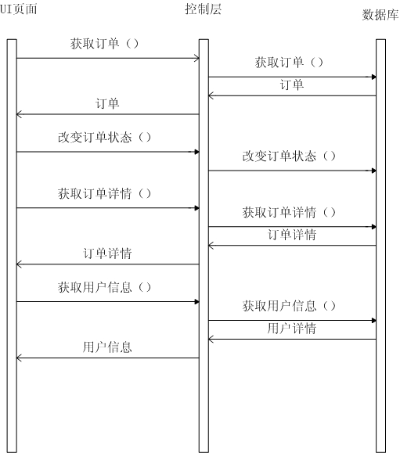

5.3.2程序描述
订单管理模块提供了如下的功能：
1、订单搜索；2、取消订单；3、终止订单的处理； 4、查看订单详细信息；5、查看用户信息

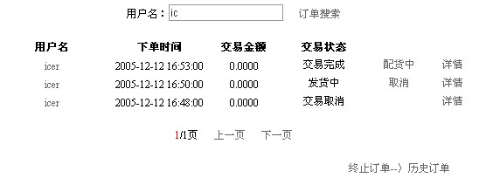

5.3.3输入项
搜索关键字

5.3.4输出项
根据搜索关键字显示订单的搜索结果，默认搜索关键字为空，此时给出显示所有的订单。

5.3.5设计
函数 | 说明
private void loginChk() | 登陆判断
private void showContent() | 显示订单搜索结果
protected void lBtnPriPage_Click(object sender, EventArgs e) | 点击上一页按钮事件
protected void lBtnNextPage_Click (object sender, EventArgs e) | 点击上一页按钮事件
protected void lBtnSearch_Click (object sender, EventArgs e) | 点击搜索按钮事件
protected void lBtnTran_Click (object sender, EventArgs e) | 处理终止订单

5.3.6接口
1、所有业务逻辑调用BsCtrl工程下的orderManage类的方法来实现。
2、在数据库连接的时候调用公用的DbConnector类中的函数。

5.4公告模块设计说明
公告模块是后台管理的一部分，与首页的公告等有一定的区别。在这个模块中，管理员可以添加响应的公告。

5.4.1 公告模块时序图
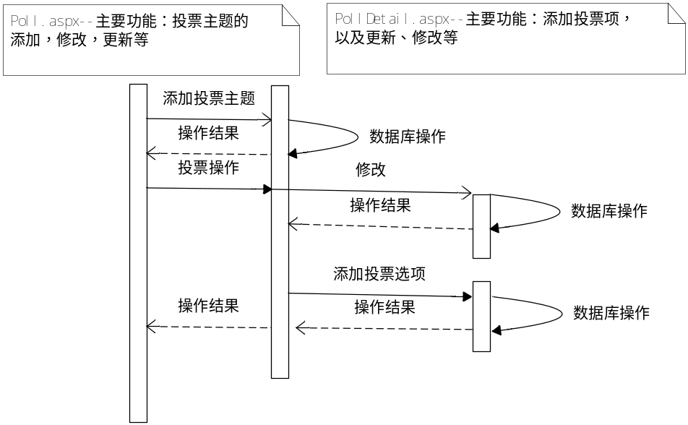

5.4.2程序描述
公告模块提供了如下的功能：
1、公告的添加；2、公告的删除；3、公告的更新； 4、显示所有公告
其中，公告的序号有系统生成。
【投票添加】
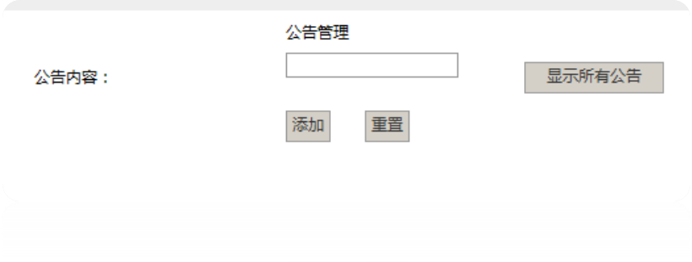
【投票更新】
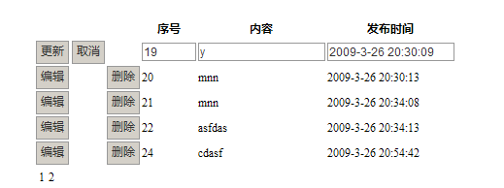

5.4.3输人项
在公告的添加的时候，只需要管理员输入公告的内容，而公告的序号和发布时间由系统自动生成。
在更新公告的时候，需要管理员根据需要修改相关的内容，然后保存。
使用TextBox控件记录公告内容。

5.4.4输出项
对于公告的添加，返回操作结果。在操作失败的情况下，不提供详细的出错信息。
在公告的更新的时候，返回操作结构。在操作失败的情况下，不提供详细的出错信息。
使用GridView控件进行数据的显示、删除、更新等操作。

5.4.5设计
函数 | 说明
protected void Button1_Click(object sender, EventArgs e) | 保存公告内容
protected void Button2_Click(object sender, EventArgs e) | 清空公告栏内容
protected void Button3_Click(object sender, EventArgs e) | 显示所有已经添加的公告
protected void BindData() | 数据绑定
protected void GridView1_RowEditing(object sender, GridViewEditEventArgs e) | 对GridView中的数据进行编辑
protected void GridView1_RowDeleting(object sender, GridViewDeleteEventArgs e) | 删除GridView中的数据想
protected void GridView1_RowUpdating(object sender, GridViewUpdateEventArgs e) | 对GridView中修改的数据进行更新
protected void GridView1_RowCancelingEdit(object sender, GridViewCancelEditEventArgs e) | 在GridView中取消编辑的数据
protected void GridView1_PageIndexChanging(object sender, GridViewPageEventArgs e) | GridView中的分页功能

5.4.6接口
1、在数据库连接的时候调用公用的DbConnector类中的函数。
2、在记录公告内容的TextBox1向数据库中插入数据时，传入String型字符串
3、在读取数据库中的数据的时候使用DbConnector中的函数，以DataSet形式返回数据。
4、在GridView中进行数据操作的时候，传入行号。

5.4.7尚未解决的问题
1、在数据库连接上，还没有改成字符串连接（本周日晚上完成）
2、分页尚为完全解决

5.5投票模块设计说明
投票模块与前台的投票系统有一定的联系，属于后台管理页面。在这个模块中，管理员可以进行投票主题的添加、更新、删除等操作；可以进行投票项的添加、更新、删除等操作。

5.5.1投票模块时序图

5.5.2程序描述
投票模块提供的功能：
1、投票主题的添加；2、投票主题的更新、修改等；3、投票项的添加； 4、投票项的更新、修改等。
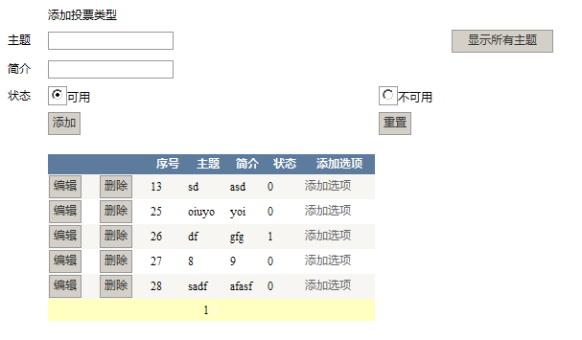
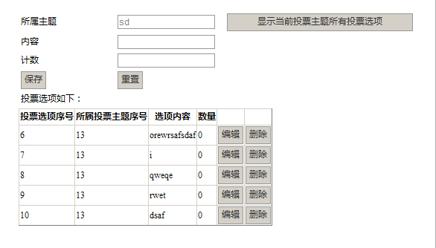

5.5.3输入项
在Poll.aspx页面中：输入投票的标题、关于这个投票的简介、状态（可用—1；不可用—0），在整个投票系统中，只能有一个投票处于可用状态。投票的序号有系统自动生成。
在PollDetail.aspx页面中：输入投票项的名称。其中，所属主题由在页面跳转时的传值决定—即为管理员所选的行号所代表的投票的名称。数量初始由系统置0。

5.5.4输出项
在Poll.aspx中：如果投票的标题栏、简介和状态，三个当中任何一个或者多个没有填写，而点击保存，会给出详细的错误提示。在数据插入数据库出错的时候，给出错误提示
在PollDetail.aspx页面中：在投票项栏没有填写而提交的情况下，给出详细的错误提示。在插入数据库失败的情况下，给出错误提示，不给出详细的信息。

5.5.5设计
Poll.aspx页面：
函数 | 说明
protected void Button2_Click(object sender, EventArgs e) | 将投票的标题、简介和状态插入数据库
protected void Button3_Click(object sender, EventArgs e) | 将标题、简介等没有提交的数据清空
protected void Button1_Click(object sender, EventArgs e) | 显示数据库中所有的投票主题
protected void BindData() | 数据绑定，与GridView使用
protected void GridView1_PageIndexChanging(object sender, GridViewPageEventArgs e) | GridView控件中，分页处理
protected void GridView1_RowCancelingEdit(object sender, GridViewCancelEditEventArgs e) | GridView控件中，取消编辑而未保存的数据
protected void GridView1_RowDeleting(object sender, GridViewDeleteEventArgs e) | GridView控件中，删除选中的数据行
protected void GridView1_RowEditing(object sender, GridViewEditEventArgs e) | GridView控件中，编辑选中的数据行
protected void GridView1_RowUpdating(object sender, GridViewUpdateEventArgs e) | GridView控件中，保存编辑过的数据行

PollDetail.aspx页面：
函数 | 说明
protected void Button1_Click(object sender, EventArgs e) | 保存投票项
protected void Button2_Click(object sender, EventArgs e) | 清空投票项中未保存的数据
protected void Button3_Click(object sender, EventArgs e) | 显示所有
protected void BindData() | 数据绑定，与GridView使用
protected void GridView1_PageIndexChanging(object sender, GridViewPageEventArgs e) | GridView控件中，分页处理
protected void GridView1_RowCancelingEdit(object sender, GridViewCancelEditEventArgs e) | GridView控件中，取消编辑而未保存的数据
protected void GridView1_RowDeleting(object sender, GridViewDeleteEventArgs e) | GridView控件中，删除选中的数据行
protected void GridView1_RowEditing(object sender, GridViewEditEventArgs e) | GridView控件中，编辑选中的数据行
protected void GridView1_RowUpdating(object sender, GridViewUpdateEventArgs e) | GridView控件中，保存编辑过的数据行

5.5.6接口
1、数据库连接使用DbConnector提供的函数
2、在TextBox通过String向数据库中传值
3、使用DataSet从数据库中读取数据的时候，

5.5.7尚未解决的问题
1、分页有缺陷
2、数据连接还未改成字符串连接（周日晚上解决）
3、在投票状态的修改的时候不能保证只有一个投票处于活动状态

6 数据库详细设计

6.1 数据库结构设计图
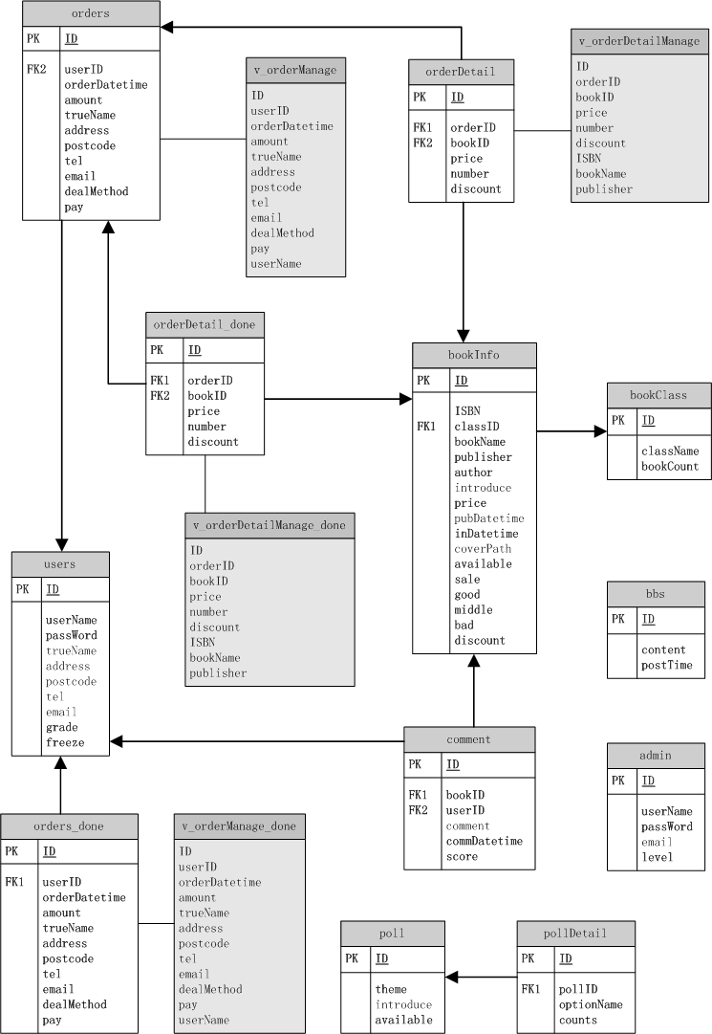

6.2 数据库设计说明
数据库的表链接方式应该合理，准确定义数据表的主键、外键，创建视图。

6.2.1 数据库描述
数据库应创建以下表
- Users
- bookInfo
- bookClass
- admin
- orders
- orders_done
- orderDetail
- orderDetail_done
- bbs
- comment
- poll
- pollDetail

数据库应创建以下视图
- V_orderManage
- V_orderDetailManage
- V_orderManage_done
- V_orderDetailManage_done

6.2.2 表设计
表名：users
字段名 | 中文描述 | 数据类型 | 长度 | 输入范围 | 是否为空 | 默认值
ID | 用户ID | Int |  |  |  | 自加1
userName | 用户名 | VarChar | 128 | 字符、数字、中文 | NO
passWord | 用户密码 | VarChar | 128 | 字符、数字、中文 | NO
trueName | 用户真名 | VarChar | 128 | 字符、中文 | YES
address | 地址 | VarChar | 300 | 字符、数字、中文 | YES
postcode | 邮编 | varchar | 30 | 数字 | YES
tel | 电话 | varchar | 30 | 数字 | YES
email | 邮箱 | varchar | 128 | 字符 | YES
grade | 用户等级 | int |  | 数字 | NO | 0
freeze | 冻结状态 | int |  | 数字 | NO | 0

表名：bookClass
字段名 | 中文描述 | 数据类型 | 长度 | 输入范围 | 是否为空 | 默认值
ID | 图书类别ID | int |  |  | NO | 自加1
className | 类名 | varChar | 128 | 字符、数字、中文 | NO
bookCount | 同类书数目 | int |  | 数字 |  | 0

表名：bookInfo
字段名 | 中文描述 | 数据类型 | 长度 | 输入范围 | 是否为空 | 默认值
ID | 图书ID | int |  |  | NO | 自加1
ISBN | 图书号 | varchar | 45 | 数字、字符 | NO
classID | 图书对应类名 | int |  | 数字 | YES
bookName | 书名 | varchar | 128 | 字符、数字、中文 | NO
publisher | 出版社 | varchar | 128 | 字符、数字、中文 | NO
author | 作者名 | varchar | 128 | 字符、中文 | NO
introduce | 介绍 | text |  | 字符、数字、中文 | YES
price | 书价 | money |  | 数字 | NO
pubDate | 出版日期 | datetime |  | 日期 | YES
inDate | 入库时间 | datetime |  | 日期 | NO
coverPath | 图片路径 | varchar | 128 | 字符、数字、中文 | YES
available | 是否可购买 | int |  | 数字 | NO | 0
sale | 销量 | int |  | 数字 | NO | 0
good | 好评数 | int |  | 数字 | NO | 0
middle | 中评数 | int |  | 数字 | NO | 0
bad | 差评数 | int |  | 数字 | NO | 0
discount | 折扣数 | float |  | 浮点数 | NO | 1

表名：comment
字段名 | 中文描述 | 数据类型 | 长度 | 输入范围 | 是否为空 | 默认值
ID | 评论ID | int |  |  | NO | 自加1
bookID | 书号外键 | int |  | 数字 | NO
userID | 用户号外键 | int |  | 数字 | NO
comment | 评论内容 | text |  | 数字、字符、中文 | YES
commDate | 评论发表日期 | datetime |  | 日期 | NO | 当前日期
score | 用户的打分 | int |  | 数字 | NO | 0

表名：admin
字段名 | 中文描述 | 数据类型 | 长度 | 输入范围 | 是否为空 | 默认值
ID | 管理员ID | int |  |  | NO | 自加1
username | 用户名 | varchar | 128 | 数字、字符、中文 | NO
password | 密码 | varchar | 128 | 数字、字符、中文 | NO
email | 邮箱 | varchar | 128 | 数字、字符 | YES
level | 管理员等级 | int |  | 数字 | NO | 0

表名：orders
字段名 | 中文描述 | 数据类型 | 长度 | 输入范围 | 是否为空 | 默认值
ID | 订单ID | int |  |  | NO | 自加1
userID | 对应用户ID | int |  | 数字 | NO
orderDate | 下单日期 | datetime |  | 日期 | NO | 当前日期
amount | 订单总价 | money |  | 数字 | NO | 0
trueName | 收货人姓名 | varchar | 128 | 字符、数字、中文 | NO
address | 收货人地址 | varchar | 300 | 字符、数字、中文 | NO
postcode | 收货人邮编 | varchar | 30 | 数字 | NO
tel | 收货人电话 | varchar | 30 | 数字 | NO
email | 联系邮箱 | varchar | 128 | 字符、数字 | NO
dealMethod | 发货方式 | varchar | 128 | 字符、数字、中文 | NO
pay | 是否付款 | int |  | 数字 | NO | 0

表名：orderDetail
字段名 | 中文描述 | 数据类型 | 长度 | 输入范围 | 是否为空 | 默认值
ID | 订单细节ID | int |  |  | NO | 自加1
ordered | 大订单ID | int |  |  | NO
bookID | 对应书ID | int |  |  | NO
price | 书原价 | money |  | 数字 | NO
number | 购书数目 | int |  | 数字 | NO | 1
discount | 折扣 | float |  | 小数 | NO | 1

表名：bbs
字段名 | 中文描述 | 数据类型 | 长度 | 输入范围 | 是否为空 | 默认值
ID | 公告ID | int |  |  | NO | 自加1
content | 公告内容 | text |  | 字符、数字、中文 | NO
postTime | 发表时间 | datetime |  | 日期 | NO | 当前日期

表名：poll
字段名 | 中文描述 | 数据类型 | 长度 | 输入范围 | 是否为空 | 默认值
ID | 投票主题ID | int |  |  | NO | 自加1
theme | 投票主题名 | varchar | 128 | 字符、数字、中文 | NO
introduce | 投票介绍 | text |  | 字符、数字、中文 | YES
available | 是否可投票 | int |  | 数字 | NO | 1

表名：pollDetail
字段名 | 中文描述 | 数据类型 | 长度 | 输入范围 | 是否为空 | 默认值
ID | 投票选项ID | int |  |  | NO | 自加1
optionName | 选项名 | varchar | 128 | 数字、字符、中文 | NO
counts | 票数 | int |  | 数字 |  | 0

表名：orders_done
字段名 | 中文描述 | 数据类型 | 长度 | 输入范围 | 是否为空 | 默认值
ID | 完成订单ID | int |  |  | NO | 自加1
userID | 用户ID | int |  | 数字 | NO
orderDatetime | 订单时间 | datetime |  | 日期 | NO | 当前日期
amount | 订单总价 | money |  | 数字 | NO | 0
trueName | 真实姓名 | varchar | 128 | 数字、字符 | NO
address | 地址 | varchar | 300 | 数字、字符 | NO
postcode | 邮编 | varchar | 30 | 数字、字符 | NO
tel | 电话 | varchar | 30 | 数字 | NO
email | 电子邮箱 | varchar | 128 | 数字、字符 | NO
dealMethod | 运送方式 | varchar | 128 | 数字、字符 | NO
pay | 是否付款 | int |  | 数字 | NO | 0

表名：orderDetail_done
字段名 | 中文描述 | 数据类型 | 长度 | 输入范围 | 是否为空 | 默认值
ID | 完成小订单ID | int |  |  | NO | 自加1
orderID | 对应订单 | int |  | 数字 | NO
bookID | 对应书 | int |  | 数字 | NO
price | 对应书价 | money |  | 数字 | NO
number | 数量 | int |  | 数字 | NO | 1
discount | 折扣 | float |  | 数字 | NO | 1

6.2.3 视图设计
视图名：v_orderManage
字段名 | 中文描述
ID | 订单ID
userID | 对应用户ID
orderDate | 下单日期
amount | 订单总价
trueName | 收货人姓名
address | 收货人地址
postcode | 收货人邮编
tel | 收货人电话
email | 联系邮箱
dealMethod | 发货方式
pay | 是否付款
username | 用户名

视图名：v_orderManage_done
字段名 | 中文描述
ID | 完成订单ID
userID | 用户ID
orderDatetime | 订单时间
amount | 订单总价
trueName | 真实姓名
address | 地址
postcode | 邮编
tel | 电话
email | 电子邮箱
dealMethod | 运送方式
pay | 是否付款
username | 用户名

视图名：v_orderDetailManage
字段名 | 中文描述
ID | 订单细节ID
ordered | 大订单ID
bookID | 对应书ID
price | 书原价
number | 购书数目
discount | 折扣
ISBN | 书号
bookName | 书名
publisher | 出版社

视图名：v_orderDetailManage_done
字段名 | 中文描述
ID | 完成小订单ID
orderID | 对应订单
bookID | 对应书
price | 对应书价
number | 数量
discount | 折扣
ISBN | 书号
bookName | 书名
publisher | 出版社

6.3数据库链接模块设计说明
数据库链接模块是运算控制层与数据库层链接的接口，通过数据库链接模块，上层程序可以与数据库交互，传递SQL语句，获取数据库返回值。

6.3.1程序描述
数据库链接模块提供的功能：
1、连接数据库
2、查询功能
3、插入、更新、删除功能

6.3.2 输入项
1、数据库链接字符串
2、查询语句
3、插入、更新、删除语句

6.3.3 输出项
- 数据库链接成功返回值
- 查询语句返回结果集
- 插入、更新、删除语句返回值
- 插入、更新、删除语句返回更改的条目ID

6.3.4 设计
DbConnector.cs：
函数 | 说明
public void connDB(string server, string userName, string passWord) | 采用地址、用户名、密码方式的数据库连接函数，server为地址，userName为用户名，passWord为密码
public void connDB(String strConn) | 采用连接字符串的数据库连接函数
public DataSet executeQuery(String sql) | 传递查询语句，并返回结果集
public int executeUpdate(String sql) | 传递插入、更新、删除语句，返回影响行数
public int executeUpdate_id(String sql) | 传递插入、更新、删除语句，返回影响条目的ID

6.3.5 接口
ASP提供的数据库链接函数

6.3.6 尚未解决的问题
无

